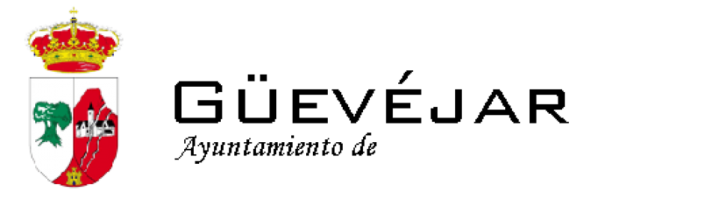

Autorización para la publicación de imágenes o videos de los menores participantes en el Concurso de TIK TOK del Ayuntamiento de Güevéjar.

*El derecho de la propia imagen está reconocido en el artículo 18 de la Constitución y regulado por la Ley 1/1982, de 5 de mayo, sobre el derecho al honor, a la intimidad personal y familiar y a la propia imagen, y la Ley 15/1999, de 13 de Diciciembre, sobre Protección de Datos de Carácter Personal . Artículo 13 del Real Decreto 1720/2007, de 21 de Diciembre, por el que se aprueba el Reglamento de desarrollo de la Ley Orgánica 15/1999, de 13 de Diciembre de Protección de Datos de Carácter Personal .La Ley de Protección de Datos nos obliga a disponer de autorización paterna/materna para publicar las fotos y videos de los menores y* :

Por ello solicitamos el consentimiento de los padres/madres, o tutores legales para poder publicar las imágenes, en las cuales aparezcan individualmente o en grupo, los menores participantes en el Concurso de TIK TOK y su publicación en Redes Sociales del Ayuntamiento de Güevéjar.

Don/Doña………………………………………………………………..., con DNI,…………………………………………………………. como padre/madre/tutor/a del menor ,............................................................................................................... DOY MI CONSENTIMIENTO PARA QUE EL AYUNTAMIAENTO DE GÜEVÉJAR PUEDA UTILIZAR LAS IMÁGENES o VIDEOS DE MI HIJO/A ENVIADAS PARA LA PARTICIPACIÓN DEL CONCURSO DE TIK TOK ORGANIZADO POR EL AYUNTAMIAENTO.

FIRMA (DEL PADRE Y MADRE O TUTOR/A)

*\*Dada la situación de confinamiento por el COVID-19, la autorización se considerará válida si se reenvía la autorización con los datos cumplimentados en un mensaje de WhatsApp al número de teléfono 646468965 y aportando una fotografía del DNI del padre/madre o tutor y del menor*.